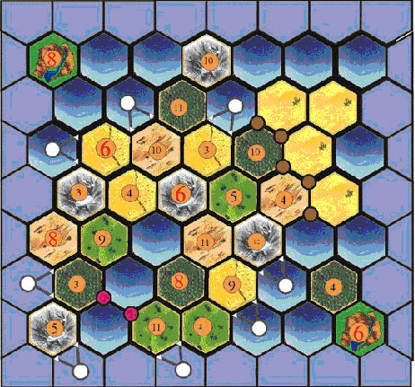
"Divy Katanu"
3/4 hráči, ca. 60 minut

1. Historie
Je to již velmi dlouho, kdy poslední Barbaři zaútočili na Katan. Stejně tak je to dlouho, co naposled Katan sužovali piráti. Mír a prosperita zavládli na ostrově a vládci Katanu se rozhodli zkrášlit ostrov architektonickými zázraky. Vyhlásili tedy soutěž – kdo jako první postaví některý z divů Katanu?

2. Potřebný materiál:
- Osadníci a Námořníci
- Karty divů světa
- 4 žetony nebo mince
- Žetony výherních bodů

3. Příprava
Postavte plán podle obrázku
Karty divů světa připravte vedle plánu
Každý hráč dostane: 15 cest, 15 lodí, 5 vesnic, 4 města, 1 žeton nebo minci

Hexy
Moře | Poušť | Zlato | Obilí | cihly | Kamení | Dřevo | Ovce | Celkem
19 | 4 | 2 | 4 | 4 | 5 | 5 | 4 | 46
Čísla
2 | 3 | 4 | 5 | 6 | 8 | 9 | 10 | 11 | 12 | Celkem
1 | 3 | 3 | 2 | 3 | 3 | 2 | 3 | 2 | 2 | 24
Přístavy: 8 (5 x specializovaný, 3 x 3:1)

4. Začátek
úvodní vesnice každého z hráčů nesmí být umístěny na malých ostrovech a na místech označených barvenými puntíky. Pirát se zde nepoužívá. Zloděj začíná na libovolném poli pouště.

5. Úpravy pravidel
Platí všechna pravidla Osadníků a Námořníků s těmito úpravami.
Malé ostrovy:
Kdo dosáhne malého ostrovu a postaví na něm vesnici získá jeden výherní bod a umístí žeton k vesnici.

Stavba Divů světa:
- Hráč může začít stavět některý z Divů až když splní podmínky toho kterého Divu, které jsou napsané na kartě.
Např: Kolos Katanský je možné začít až když má hráč postavený libovolný přístav a stezku dlouhou 5 silnic nebo lodí.
- Když některý hráč splní požadavky pro výstavbu některého Divu, vezme si jeho kartu k sobě. Tento div pak musí hráč dostavět. Nesmí si ho později vyměnit. Ostatní hráči si naopak musí vybrat jiný ze zbývajících Divů.
- Stavba každého divu je rozdělena do čtyř fází. Každá fáze stojí příslušných 5 surovin, které jsou uvedené na kartě.
- Když hráč nasbírá suroviny na výstavbu první fáze, umístí svůj žeton do prvního okénka. Vždy když postaví další fázi, posune žeton na následující okénko.
- Pokud má hráč dostatek surovin, může v jednom kole postavit i více fází najednou. Stejně tak je možné si vzít kartu s Divem světa a rovnou postavit první fázi.

6. Konec hry
Vítězí hráč, který dokončí čtvrtou fázi výstavby Divu světa a má alespoň 10 bodů, nebo když hráč, který má alespoň 12 bodů a má ve svém tahu postaveno více fází svého Divu světa než všichni ostatní hráči.

7. Varianty
Pro obměnění je možné poskládat hexy i čísla jinak, ale je třeba zachovat hexy i s čísly, které sousedí s barevnými puntíky.

